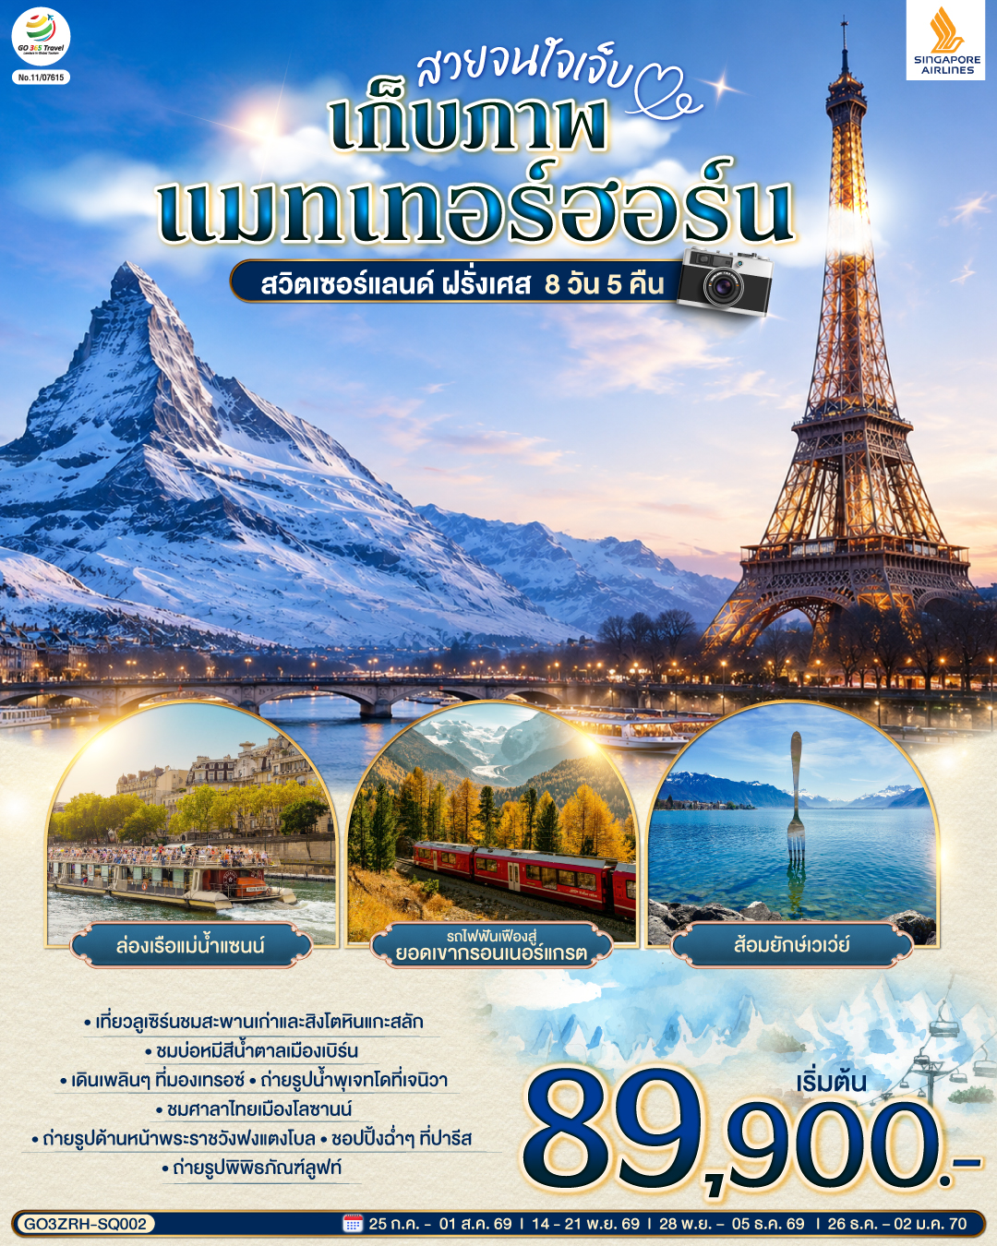

สวยจนใจเจ็บ เก็บภาพแมทเทอร์ฮอร์น
สวิตเซอร์แลนด์ ฝรั่งเศส 8 วัน 5 คืน
โดยสายการบินสิงคโปรแอร์ไลน์ (SQ)

 | โปรแกรมการเดินทาง | เช้า | เที่ยง | ค่ำ | โรงแรมที่พัก
1 | สนามบินสุวรรณภูมิ - สิงคโปร์ | - | - | ✈
2 | สิงคโปร์ - สนามบินซูริค – ลูเซิร์น - สิงโตหินแกะสลัก – สะพานไม้ - เบิร์น – บ่อหมีสีน้ำตาล – หอนาฬิกาดาราศาสตร์ | ✈ |  |  | Harry’s home Bern หรือเทียบเท่า
3 | เบิร์น - มองเทรอซ์ – ชมปราสาทชิลยอง – นั่งรถไฟสู่เซอร์แมท – ขึ้นรถไฟฟันเฟืองสู่ยอดเขากรอนเนอร์แกรต - ซิยง |  |  | X | Moxy Sion หรือเทียบเท่า
4 | ซิยง - เวเว่ย์ – ส้อมยักษ์ - โลซานน์ – ศาลาไทย - เจนีวา – น้ำพุเจทโด – นาฬิกาดอกไม้ - ดิจอง (ฝรั่งเศส) |  |  |  | Ibis Styles Dijon หรือเทียบเท่า
5 | ดิจอง - ถ่ายรูปด้านหน้าพระราชวังฟงแตงโบล – outlet - ปารีส – พิพิธภัณฑ์ลูฟท์ - ร้านค้าปลอดภาษี - ห้างลา ซามาริแตง |  | X |  | Brit Hotel Privilege Paris หรือเทียบเท่า
6 | ปารีส- มงมาร์ต - ประตูชัย - หอไอเฟล - ล่องเรือแม่น้ำแซนน์ - ห้างแกลลอรี่ลาฟาแยทท์ |  |  | X | Brit Hotel Privilege Paris หรือเทียบเท่า
7 | ปารีส - สนามบินชาร์ลเดอโกลล์ |  | ✈ | ✈
8 | สนามบินสุวรรณภูมิ | ✈ | ✈ |  | -

กําหนดวันเดินทาง | ผู้ใหญ่  พัก 2-3 ท่าน  ท่านละ | พักเดี่ยว  เพิ่มท่านละ | ราคาทัวร์  กรณีมีตั๋วเครื่องบินแล้ว  (Join Land) | ราคาเด็กอายุ  ไม่เกิน 11 ขวบ  พักกับ  ผู้ใหญ่ 2 ท่าน  (ไม่เสริมเตียง)
25 ก.ค. - 1 ส.ค. 69 | 89,900.- | 13,900.- | 61,900.- | 79,900.-
14-21 พ.ย. 69 | 89,900.- | 13,900.- | 61,900.- | 79,900.-
28 พ.ย. – 5 ธ.ค. 69 | 89,900.- | 13,900.- | 61,900.- | 79,900.-
26 ธ.ค. – 2 ม.ค. 70 | 89,900.- | 13,900.- | 61,900.- | 79,900.-
ราคาทัวร์ข้างต้นยังไม่รวมค่าทิปมัคคุเทศก์ท้องถิ่นและคนขับรถรวม 12 EUR/ท่าน/ทริป
ราคาทัวร์ข้างต้นยังไม่รวมค่าทิปหัวหน้าทัวร์ที่ดูแลคณะจากเมืองไทย 24 EUR/ท่าน/ทริป

วันที่หนึ่ง | สนามบินสุวรรณภูมิ - สิงคโปร์
20.00 น. | คณะพร้อมกัน ณ สนามบินสุวรรณภูมิ อาคารผู้โดยสารระหว่างประเทศ ชั้น 4 สายการบิน Singapore airlines เจ้าหน้าที่คอยต้อนรับและอำนวยความสะดวก
20.15 น. | ออกเดินทางจากสนามบินสุวรรณภูมิ โดยสายการบิน Singapore เที่ยวบินที่ SQ713
23.40 น. | เดินทางถึงสนามบินชางฮี ประเทศสิงคโปร์ จากนั้นให้ท่านรอเปลี่ยนเครื่อง
วันที่สอง | สิงคโปร์ - สนามบินซูริค – ลูเซิร์น - สิงโตหินแกะสลัก – สะพานไม้ - เบิร์น – บ่อหมีสีน้ำตาล – หอนาฬิกาดาราศาสตร์
01.25 น. | ออกเดินทางจากสนามบินสิงคโปร์ โดยสายการบิน Singapore เที่ยวบินที่ SQ346
08.15 น. | เดินทางถึงท่าอากาศยานโคลเทิน เมืองซูริค ประเทศสวิตเซอร์แลนด์ (เวลาท้องถิ่นช้ากว่าประเทศไทย 6 ชั่วโมง ช่วงเดือนตุลาคม - มีนาคม) และ ปรับเป็น 5 ชั่วโมง ช่วงเดือนมีนาคม-ตุลาคม) หลังจากนั้นผ่านขั้นตอนการตรวจคนเข้าเมือง และศุลกากร
 | นำท่านเดินทางเข้าสู่เมืองลูเซิร์น (Lucerne) เมืองท่องเที่ยวยอดนิยมอันดับหนึ่งของสวิตเซอร์แลนด์ ที่ถูกห้อมล้อมไปด้วยทะเลสาบและขุนเขา ชมสิงโตหินแกะสลัก Dying Lion of Lucerne ที่แกะสลักบนผาหินธรรมชาติ เพื่อเป็นอนุสรณ์รำลึกถึงการสละชีพอย่างกล้าหาญของทหารสวิส ที่เกิดจากการปฏิวัติในฝรั่งเศสเมื่อปี ค.ศ.1792 ชมสะพานไม้ชาเปล Chapel Bridge ซึ่งมีความยาวถึง 204 เมตร ทอดข้ามผ่านแม่น้ำรอยส์ Reuss River อันงดงามซึ่งเป็นเหมือนสัญลักษณ์ของเมืองลูเซิร์น เป็นสะพานไม้ที่มีหลังคาที่เก่าแก่ที่สุดในยุโรป สร้างขึ้นเมื่อปี ค.ศ.1333 โดยใต้หลังคาคลุมสะพานมีภาพวาดประวัติศาสตร์ของชาวสวิส ตลอดแนวสะพานแบบสมัยใหม่ มีถนนเลียบไปตามเนินเขาตลอดระยะทาง จากนั้นให้ท่านได้อิสระเลือกซื้อสินค้าของสวิส เช่น ช็อคโก แลต, เครื่องหนัง, มีดพับ, นาฬิกายี่ห้อดัง อาทิเช่น Rolex, Omega, Tag Heuer เป็นต้น
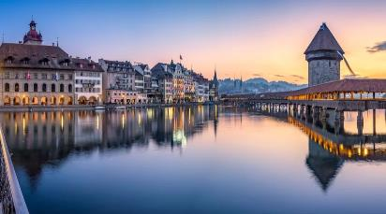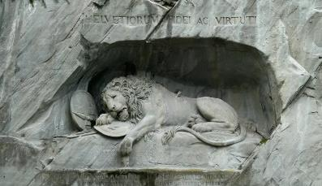
กลางวัน | รับประทานอาหารกลางวัน ณ ภัตตาคารอาหารพื้นเมือง
 | นำท่านเดินทางสู่ กรุงเบิร์น (Bern) เมืองที่ได้รับการยกย่องจากองค์การ UNESCO ให้เป็นเมืองมรดกโลกในปี ค.ศ. 1863 นอกจากนี้เบิร์นยังถูกจัดอันดับอยู่ใน 1 ใน 10 ของเมืองที่มีคุณภาพชีวิตที่ดีที่สุดของโลก ในปี ค.ศ.2010 อีกด้วย นำท่านชมบ่อหมีสีน้ำตาล (Bear Park) สัตว์ที่เป็นสัญลักษณ์ของกรุงเบิร์น นำท่านเดินลัดเลาะสู่ถนนจุงเคอร์นกาสเซ (Junkerngasse) ถนนที่ได้รับการอนุรักษ์ไว้อย่างดีในย่านเมืองเก่า มีบ้านอาคารสไตล์บาโรกตอนปลาย นำท่านแวะถ่ายรูปกับวิหารเบิร์น (Bern’s Minster) วิหารสไตล์โกธิคที่สูงที่สุดในประเทศสวิตเซอร์แลนด์ ถูกสร้างขึ้นในปี ค.ศ. 1421 จากนั้นเดินสู่ถนนแครมกัซเซอ (Kramgasse) ทำท่านชมหอนาฬิกาดาราศาสตร์ (Zytglogge) อายุ 800 ปี ที่มี “โชว์” ให้ดูทุกๆ ชั่วโมงในการตีบอกเวลาแต่ละครั้ง นำท่านเดินชมมาร์คกาสเซ (Marktgasse) ที่เต็มไปด้วยร้านดอกไม้และบูติค เป็นย่านที่ปลอดรถยนต์ จึงเหมาะกับการเดินเที่ยวชมอาคารเก่าอายุ 200-300 ปี
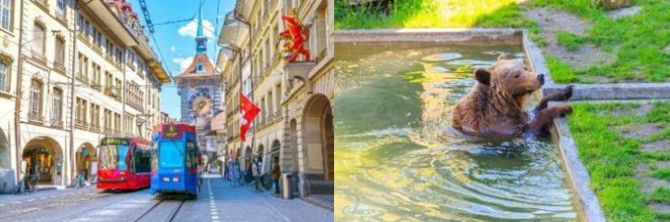
ค่ำ | รับประทานอาหารค่ำ ณ ภัตตาคารอาหารจีน
ที่พัก | นำท่านเข้าสู่ที่พัก Harry’s home Bern หรือเทียบเท่า
วันที่สาม | เบิร์น - มองเทรอซ์ – ชมปราสาทชิลยอง – นั่งรถไฟสู่เซอร์แมท – ขึ้นรถไฟฟันเฟืองสู่ยอดเขากรอนเนอร์แกรต - ซิยง
เช้า | รับประทานอาหารเช้า ณ ห้องอาหารโรงแรม
 | นำท่านเดินทางสู่เมืองมองเทรอซ์ (Montreux) เมืองตากอากาศเล็กๆ ที่ตั้งอยู่ริมทะเลสาบเจนิวา ได้ชื่อว่า “ริเวียร่าของสวิส” ให้ท่านได้ชมความสวยงามของทิวทัศน์ บ้านเรือน ริมทะเลสาบ นำท่านถ่ายรูปบริเวณด้านนอก ปราสาทชิลยอง (Chillon castle) โดยปราสาทแห่งนี้ เป็นปราสาทโบราณอายุกว่า 800 ปี สร้างขึ้นบนเกาะหินริมทะเลสาบเจนีวา ตั้งแต่ยุคโรมันเรืองอำนาจโดยราชวงศ์ SAVOY โดยมีจุดมุ่งหมายเพื่อควบคุมการเดินทางของนักเดินทางและขบวนสินค้าที่จะสัญจรผ่านไปมาจากเหนือสู่ใต้หรือจากตะวันตกสู่ตะวันออกของสวิตเซอร์แลนด์ เนื่องจากเป็นเส้นทางเดียวที่ไม่ต้องเดินทางข้ามเทือกเขาสูงชัน ปราสาทแห่งนี้จึงเปรียบเสมือนด่านเก็บภาษีซึ่งเอาเปรียบชาวสวิสมานานนับร้อยปี
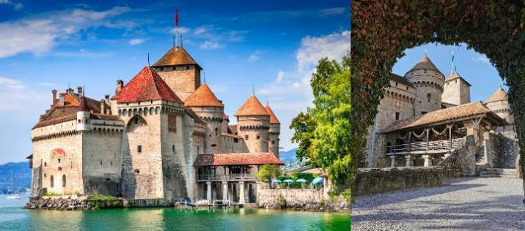
กลางวัน | รับประทานอาหารกลางวัน ณ ภัตตาคารอาหารพื้นเมือง
 | สมควรแก่เวลานำท่านเดินทางสู่เมืองทาช Tasch เพื่อนำท่านนั่งรถไฟเข้าสู่เซอร์แมท Zermatt เมืองแห่งสกีรีสอร์ท ยอดนิยมที่ได้รับความนิยมสูง เนื่องจากเป็นเมืองที่ปลอดมลพิษทางอากาศเพราะยานพาหนะในเมืองไม่ใช้น้ำมันเชื้อเพลิง แต่ใช้แบตเตอรี่เท่านั้น และยังมีฉากหลังของตัวเมืองเป็นยอดเขาแมททอร์ฮอร์น (Matterhorn) ที่ได้ชื่อว่าเป็นยอดเขาที่มีรูปทรงสวยที่สุดในสวิตเซอร์แลนด์
 | นำท่านนั่งรถไฟฟันเฟืองสู่ สถานีรถไฟกรอนเนอร์แกรต (Gornergrat railway) เดินทางสู่จุดชมวิวที่ท่านจะได้เห็นทัศนียภาพที่สวยงามของยอดเขาแมทเทอร์ฮอร์นที่สวยงาม โดยท่านสามารถเดินเท้าสู่บริเวณทะเลสาบที่อยู่สูงจากระดับน้ำทะเล 2,757 เมตร โดยบริเวณทะเลสาบนี้เป็นเงาสะท้อนภาพเขาแมทเทอร์ฮอร์น (Matterhorn's reflect) อันสุดสวยงามยิ่งนัก (โดยปกติน้ำในทะเลสาบ จะมากหรือน้อยขึ้นอยู่กับปริมาณน้ำฝน และ สภาพอากาศ ถ้าช่วงฤดูหนาวทะเลสาบจะกลายเป็นน้ำแข็ง)
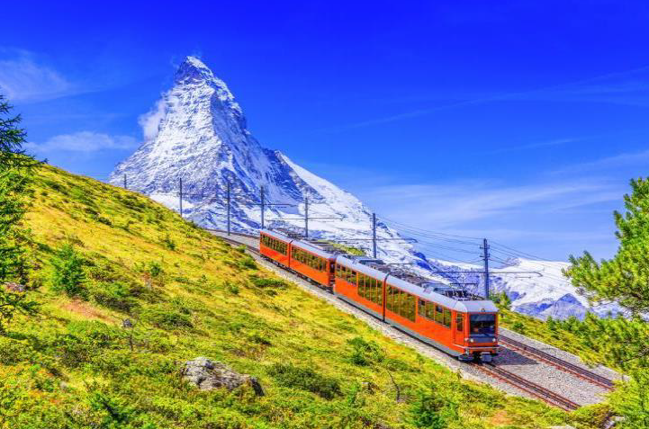
ค่ำ | อิสระอาหารค่ำตามอัธยาศัย
ที่พัก | นำท่านเข้าสู่ที่พัก Moxy Sion หรือเทียบเท่า
วันที่สี่ | ซิยง - เวเว่ย์ – ส้อมยักษ์ - โลซานน์ – ศาลาไทย - เจนีวา – น้ำพุเจทโด – นาฬิกาดอกไม้ - ดิจอง (ฝรั่งเศส)
เช้า | รับประทานอาหารเช้า ณ ห้องอาหารโรงแรม
 | นำท่านเดินทางสู่เมืองเวเว่ย์ (Vevey) คือเมืองที่ตั้งอยู่ในรัฐโว ของประเทศสวิตเซอร์แลนด์ โดยตัวเมืองตั้งอยู่บนชายฝั่งทางตอนเหนือของทะเลสาบเจนีวา ต่างก็ขนานนามให้เมืองเวเว่ย์ เป็น "ไข่มุกแห่งริเวียร่าสวิส"(Pearls of the Swiss Riviera) ที่แม้แต่ศิลปินตลกชื่อดังแห่งฮอลลีวู้ด “ชาลี แชปลิน” ยังหลงไหลและได้อาศัยอยู่ที่เมืองนี้ในบั้นปลายชีวิตให้ท่านได้ถ่ายรูปคู่กับส้อมยักษ์เมืองเวเว่ย์ (Fork of Vevey) สัญลักษณ์สำคัญของเมืองเวเว่ย์ เป็นส้อมขนาดใหญ่ที่ตั้งอยู่ที่ทะเลสาบเลอมอง มีความสูงประมาณ 8 เมตร ถูกสร้างขึ้นโดยศิลปินสวิสชื่อ Jean-Pierre Zaugg เพื่อเฉลิมฉลองการครบรอบ 10 ปี ของพิพิธภัณฑ์ Alimentarium ที่จัดงานแสดงด้านอาหารและโภชนาการเมื่อปี 1995
 | จากนั้นนำท่านเที่ยวชม เมืองโลซานน์ (Lausanne) เมืองที่เรียกได้ว่าเป็นเมืองที่มีเสน่ห์โดยธรรมชาติมากที่สุดเมืองหนึ่งของสวิส และมีประวัติศาสตร์อันยาวนานมาตั้งแต่ศตวรรษที่ 4 ในสมัยที่ชาวโรมันมาตั้งหลักแหล่งอยู่บริเวณริมฝั่งทะเลสาบที่นี่ เมืองโลซานน์มีความสวยงามโดยธรรมชาติ ทิวทัศน์ที่สวยงาม และอากาศที่ปราศจากมลพิษ จึงดึงดูดนักท่องเที่ยวจากทั่วโลกให้มาพักผ่อนตากอากาศที่นี่ เมืองนี้ยังเป็นเมืองที่มีความสำคัญสำหรับชาวไทย เนื่องจากเป็นเมืองที่ในหลวงรัชกาลที่ 8 และรัชกาลที่ 9 เมื่อทรงพระเยาว์ ทรงเคยประทับและทรงศึกษาที่เมืองแห่งนี้อีกด้วย นำท่านชมศาลาไทยเฉลิมพระเกียรติ ที่สร้างขึ้นเพื่อเทิดพระเกียรติ ในหลวงรัชกาลที่ 9 เนื่องในโอกาสทรงครองสิริราชสมบัติครบ 60 ปี และรัฐบาลไทยได้ส่งไปตั้งในสวนสาธารณะของเมืองโลซานน์
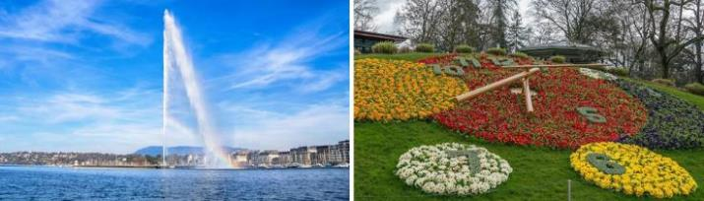
 | นำท่านเดินต่อสู่ เมืองเจนีวา (Geneva) นำชมเมืองที่เป็นศูนย์กลางการประชุมนานาชาติ เมืองที่ตั้งองค์การสากลระดับโลก อาทิ องค์การการค้าโลก, กาชาดสากล, แรงงานสากล ฯลฯ ให้ท่านได้ถ่ายรูปกับน้ำพุเจทโด (Jet d'eau) ที่ฉีดสายน้ำพุ่งสูงขึ้นไปในอากาศถึง 390 ฟุต (เปิดเฉพาะวันอากาศดี) และถ่ายรูปกับนาฬิกาดอกไม้ (The Flower Clock) สัญลักษณ์ที่สำคัญของเมืองเจนีวา
กลางวัน | รับประทานอาหารกลางวัน ณ ภัตตาคารจีน
 | นำท่านเดินทางสู่เมืองดิจอง Dijon ประเทศฝรั่งเศส อดีตเมืองหลวงแห่งแคว้นเบอร์กันดี ผ่านทุ่งราบอันกว้างใหญ่แหล่งผลิตมัสตาร์ดชื่อดัง อีกทั้งยังมีชื่อเสียงในการผลิตไวน์ชั้นเลิศอีกด้วย (ใช้เวลาเดินทางประมาณ 4 ชั่วโมง)
ค่ำ | รับประทานอาหารค่ำ ณ ภัตตาคารอาหารจีน
ที่พัก | นำท่านเข้าสู่ที่พัก Ibis Styles Dijon หรือเทียบเท่า
วันที่ห้า | ดิจอง - ถ่ายรูปด้านหน้าพระราชวังฟงแตงโบล – outlet - ปารีส – พิพิธภัณฑ์ลูฟท์ - ร้านค้าปลอดภาษี - ห้างลา ซามาริแตง
เช้า | รับประทานอาหารเช้า ณ ห้องอาหารโรงแรม
 | นำท่านถ่ายรูปด้านหน้าบริเวณ พระราชวังฟงแตนโบล (Fontainebleau Palace) พระราชวังหลวงที่ใหญ่ที่สุดพระราชวังหนึ่งของฝรั่งเศส ซึ่งได้รับการขึ้นทะเบียนเป็นมรดกโลกโดยองค์การยูเนสโกในปี ค.ศ. 1981 พระราชวังแห่งนี้มีประวัติศาสตร์ยาวนานกว่าแปดร้อยปี โดยเริ่มก่อสร้างมาตั้งแต่ยุคกลาง และมีการบูรณะปรับปรุงตกแต่งโดยกษัตริย์ของฝรั่งเศสอีกหลายพระองค์ ทำให้พระราชวังมีลักษณะของศิลปะที่หลากหลายแต่ก็มีเอกลักษณ์เฉพาะตัวจนกลายเป็นสัญลักษณ์ของยุคเรอเนซองซ์ ภายในมีการตกแต่งอย่างวิจิตรงดงาม ภายนอกก็ล้อมรอบด้วยสวนสวยเขียวขจี
 | จากนั้นนำท่านเดินทางสู่ La Vallee Village Outlet เอ๊าท์เล็ตขนาดใหญ่ทีมีสินค้าแบรนด์เนมให้เลือกมากมายอาทิ เช่น Coach, Calvin Klein, Amani, Burberry, Fred Perry, Versace, Diesel, Givenchy, Jimmy Choo, Longchamp, Michael Kors, Roberto Cavalli, Samsonite, Polo Ralph Lauren, Ted Baker, Superdry, Valentino, Salvatore Ferragamo, Hugo Boss และอื่นๆอีกมากมาย อิสระให้ท่านเลือกซื้อสินค้าตามอัธยาศัย
กลางวัน | อิสระอาหารกลางวันตามอัธยาศัย
 | นำท่านถ่ายรูปคู่กับพิพิธภัณฑ์ลูฟท์ Louvre Museum พิพิธภัณฑ์เก่าแก่ทางศิลปะที่มีชื่อเสียงและยังมีขนาดใหญ่ที่สุดในโลก ในอดีตที่นี่เคยเป็นพระราชวังหลวงของราชวงศ์กาเปเซียง ซึ่งปัจจุบันได้เปลี่ยนเป็นที่จัดแสดงผลงานกว่า 35,000 ชิ้น ในพื้นที่กว่า 60,600 ตารางเมตร และมีผู้เข้าเยี่ยมชมมากถึง 9.7 ล้านคนต่อปี และที่นี่ยังเป็นที่จัดแสดงของภาพวาดที่มีชื่อเสียงที่สุดในโลก ภาพโมนาลิซาของเลโอนาร์โด ดาวินชี ศิลปินผู้มีชื่อเสียงชาวอิตาลีอีกด้วย และพานท่านตามรอยซีรี่ย์ดังEmily in Paris ที่ Palais Royal อีกหนึ่งแลนด์มาร์กจุดถ่ายรูปที่นักท่องเที่ยวนิยมมาถ่ายรูปแท่งสีดำสลับขาวที่ไล่ระดับความสูงโดยนักท่องเที่ยวสามารถขึ้นไปนั่งหรือยืนถ่ายรูปได้ และให้ท่านเลือกซื้อสินค้าแบรนด์เนมได้ที่ร้านค้าปลอดภาษี จากนั้นพาท่านสัมผัสกับบรรยากาศที่เต็มไปด้วยนักช้อปปิ้ง
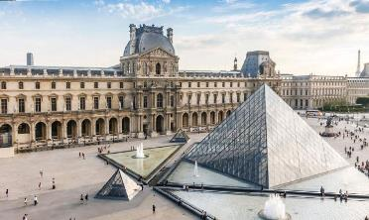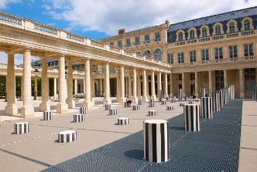
 | นำท่านเข้าสู่ห้างสรรพสินค้าที่เก่าแก่แห่งหนึ่งของโลกอย่าง ลา ซามาริแตง La Samaritaine ที่ก่อตั้งในปี 1870 โดย Ernest Cognacq และ Marie-Louise Jaÿ โดยสถาปนิกผู้ออกแบบคือ Frantz Jourdain โดยเป็นอาคารเก่าแก่คลาสสิกที่ถูกขึ้นทะเบียน Monument Historique ให้เป็นโบราณสถานทางประวัติศาสตร์ของฝรั่งเศสในปี ค.ศ.1990 พบกับความหรูหร่าโดดเด่นทั้งภายนอก และ ภายในอาคารของห้างด้วยศิลปะหลากหลายรูปแบบ ตั้งแต่ภาพวาดฝาผนัง , แผงประดับอาคารที่แสนวิจิตร มีเสน่ห์เฉพาะตัว มีการผสมผสานระหว่างศิลปะอาร์ตนูโว (Art Nouveau) กับอาร์ตเดโค (Art Déco) ได้อย่างลงตัว และภายในอาคารยังมีโครงสร้างเหล็กอันมีเอกลักษณ์ที่ถอดแบบลักษณะมาจากหอไอเฟล ซึ่งห้างได้เปิดตัวอย่างเป็นทางการอีกครั้งเมื่อวันที่ 23 มิถุนายน 2021 ที่ผ่านมา และกลายเป็นห้างสรรพสินค้าแห่งใหม่ ที่เน้นย้ำถึงเสน่ห์ของปารีส มีร้านค้าระดับพรีเมียม อาหาร และงานศิลปะ รวมแล้วกว่า 600 แบรนด์ มีนิทรรศการที่จะสลับหมุนเวียนให้ได้ชมตลอด
ค่ำ | รับประทานอาหารค่ำ ณ ภัตตาคารพื้นเมือง ด้วยเมนูหอยเอสคาร์โก เมนูยอดนิยมชาวฝรั่งเศส
ที่พัก | นำท่านเข้าสู่ที่พัก Brit Hotel Privilege Paris หรือเทียบเท่า
วันที่หก | ปารีส- มงมาร์ต - ประตูชัย - หอไอเฟล - ล่องเรือแม่น้ำแซนน์ - ห้างแกลลอรี่ลาฟาแยทท์
เช้า | รับประทานอาหารเช้า ณ ห้องอาหารโรงแรม
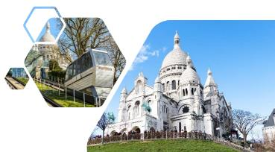
นำท่านเดินทางสู่ ย่านมงมาร์ต (Montmartre) ซึ่งเป็นย่านศิลปินมากว่า 200 ปีแล้ว สัมผัสกับมนต์เสน่ห์และกลิ่นอายของวันวานที่ศิลปะในฝรั่งเศสรุ่งเรืองถึงขีดสุด นำท่านขึ้นรถราง (Funicular) สู่จุดชมวิวสวยของนครปารีสจากบริเวณยอดเนินเขาของวิหารสเกรเกอร์ (Basilica of Sacre Coeur) วิหารสีขาวที่เป็นสัญลักษณ์อันโดดเด่นของปารีส จากนั้นให้เวลาท่านเดินชมเลือกซื้อสินค้าจากร้านค้าของที่ระลึก, ร้านกาแฟที่มีอยู่มากมาย หรือ ชมเหล่าศิลปินที่มาวาดรูปอยู่ใกล้ๆ บริเวณนั้น
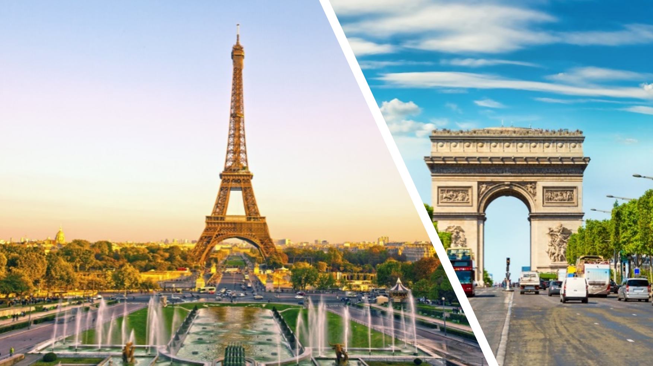
 | นำท่านมหานครปารีส (Paris) เมืองหลวงของประเทศฝรั่งเศส เมืองที่มีมนต์เสน่ห์อันเหลือล้น ติดอันดับ 1 ใน 10 ของโลกที่นักท่องเที่ยวอยากมาเยือนมากที่สุด ปัจจุบันกรุงปารีสเป็นหนึ่งในศูนย์กลางทางเศรษฐกิจแลวัฒนธรรมที่ล้าสมัยแห่งหนึ่งของโลก ที่ทรงด้วยอิทธิพลของการเมือง การศึกษา บันเทิง สื่อ แฟชั่น วิทยาศาสตร์และศิลปะ ทาให้กรุงปารีสเป็นหนึ่งในเมืองที่สาคัญที่สุดแห่งหนึ่งของโลก นาเที่ยวชมความงดงามของมหานครปารีส ผ่านชมความสวยงามของแม่น้าแซนน์ที่ตัดผ่านใจกลางกรุงปารีส ข้ามสะพานสู่ เกาะเดอ ลา ซิเต้ กลางแม่น้าแซน ผ่านลานประวัติศาสตร์จัตุรัสคองคอร์ด (Place de la Concorde) ที่พระเจ้าหลุยส์ที่ 16 และพระนางมารีอังตัวเนต ถูกตัดสินประหารชีวิตโดยกิโยตินในสมัยปฏิวัติฝรั่งเศส แล้วผ่านเข้าสู่ถนนสายโรแมนติก ชองป์เอลิเซ่ (Champs Elysees) ซึ่งทอดยาวจากจัตุรัสคองคอร์ดตรงสู่ประตูชัยนโปเลียน นำชมและถ่ายรูปคู่กับประตูชัยนโปเลียน (Arc de Triomphe) สัญลักษณ์แห่งชัยชนะของจักรพรรดินโปเลียนในศึก เอาส์เตอร์ลิทซ์ในปี1805 โดยเริ่มสร้างขึ้นในปี ค.ศ.1806 แต่มาแล้วเสร็จในปี ค.ศ.1836
กลางวัน | รับประทานอาหารกลางวัน ณ ภัตตาคารอาหารจีน
 | นำท่านล่องเรือแม่น้ำแซน ไปตามแม่น้ำแซน ที่ไหลผ่านใจกลางกรุงปารีส ชมความสวยงามของสถาปัตยกรรมอันคลาสสิคของอาคารต่างๆ ตลอดสองฝั่งแม่น้ำนับว่าเป็นอีกหนึ่งประสบการณ์ที่น่าประทับใจโดยเรือจะล่องผ่านมหาวิหารนอเตรอดามแห่งปารีส (Notre-dame de Paris) อายุกว่า 800 ปี เป็นมหาวิหารสถาปัตยกรรมสไตล์โกธิคที่งามเลิศ โดดเด่นด้วยหอคอยคู่หน้าทรงเหลี่ยมและยอดปลายแหลมบนหลังคาวิหารสูงจากระดับพื้นดินถึง 96 เมตร เป็นสถานที่ประกอบพิธีอภิเษกสมรสระหว่างพระเจ้าหลุยส์ที่ 16 กับพระนางมารี อังตัวแนตต์ และยังเป็นจุดกิโลเมตรที่ศูนย์ของประเทศฝรั่งเศสอีกด้วย
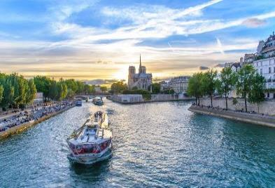
 | จากนั้นพาท่านสัมผัสกับบรรยากาศที่เต็มไปด้วยนักชอปปิงจากทั่วทุกมุมโลกในห้างสรรพสินค้าใหญ่ใจกลางกรุงปารีสที่แกลเลอรี่ ลาฟาแยตต์ Galleries Lafayette หรือท่านสามารถเลือกซื้อสินค้าของสวิสจากร้าน Bucherer ร้านดังของสวิส ที่มีสาขาเปิดอยู่ใจกลางกรุงปารีส โดยมีสินค้ามากมาย อาทิเช่น ช็อคโกแลต, เครื่องหนัง, มีดพับ, นาฬิกายี่ห้อดัง อาทิเช่น Rolex, Omega, Tag Heuer เป็นต้น
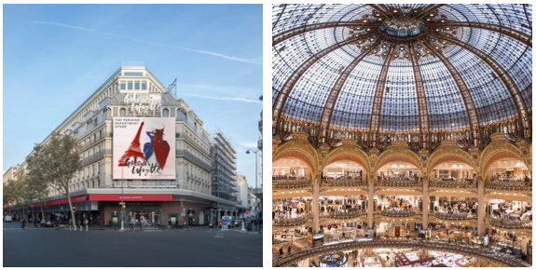
ค่ำ | อิสระอาหารค่ำตามอัธยาศัย
ที่พัก | นำท่านเข้าสู่ที่พัก Brit Hotel Privilege Paris หรือเทียบเท่า
วันที่เจ็ด | ปารีส - สนามบินชาร์ลเดอโกลล์
เช้า | รับประทานอาหารเช้า ณ ห้องอาหารโรงแรม
 | ให้ท่านเตรียมตัวเดินทางสู่สนามบินชาร์ลเดอโกลล์ และเผื่อเวลาให้ท่านทำคืนภาษีที่สนามบินและเช็คอินบัตรโดยสาร
10.55 น. | เดินทางออกจากสนามบินชาร์ลเดอโกลล์ ประเทศฝรั่งเศส โดยสายการบิน Singapore airlines เที่ยวบินที่ SQ335
วันที่แปด | สนามบินสิงคโปร์ - สนามบินสุวรรณภูมิ
06.05น. | เดินทางถึงสนามบินสนามบินสิงคโปร์ จากนั้นให้ท่านรอเปลี่ยนเครื่อง
09.30 น. | ออกเดินทางจากสนามบินสิงคโปร์ โดยสายการบิน Singapore เที่ยวบินที่ SQ708
11.00 น. | เดินทางถึงสนามบินสุวรรณภูมิโดยสวัสดิภาพ.

อัตราค่าบริการและเงื่อนไขรายการท่องเที่ยว
กําหนดวันเดินทาง | ผู้ใหญ่  พัก 2-3 ท่าน  ท่านละ | พักเดี่ยว  เพิ่มท่านละ | ราคาทัวร์  กรณีมีตั๋วเครื่องบินแล้ว  (Join Land) | ราคาเด็กอายุ  ไม่เกิน 11 ขวบ  พักกับ  ผู้ใหญ่ 2 ท่าน  (ไม่เสริมเตียง)
25 ก.ค. - 1 ส.ค. 69 | 89,900.- | 13,900.- | 61,900.- | 79,900.-
14-21 พ.ย. 69 | 89,900.- | 13,900.- | 61,900.- | 79,900.-
28 พ.ย. – 5 ธ.ค. 69 | 89,900.- | 13,900.- | 61,900.- | 79,900.-
26 ธ.ค. – 2 ม.ค. 70 | 89,900.- | 13,900.- | 61,900.- | 79,900.-
ราคาทัวร์ข้างต้นยังไม่รวมค่าทิปมัคคุเทศก์ท้องถิ่นและคนขับรถรวม 12 EUR/ท่าน/ทริป
ราคาทัวร์ข้างต้นยังไม่รวมค่าทิปหัวหน้าทัวร์ที่ดูแลคณะจากเมืองไทย 24 EUR/ท่าน/ทริป
***โปรแกรมอาจจะมีการปรับเปลี่ยนตามความเหมาะสมของสภาพอากาศและฤดูกาล***


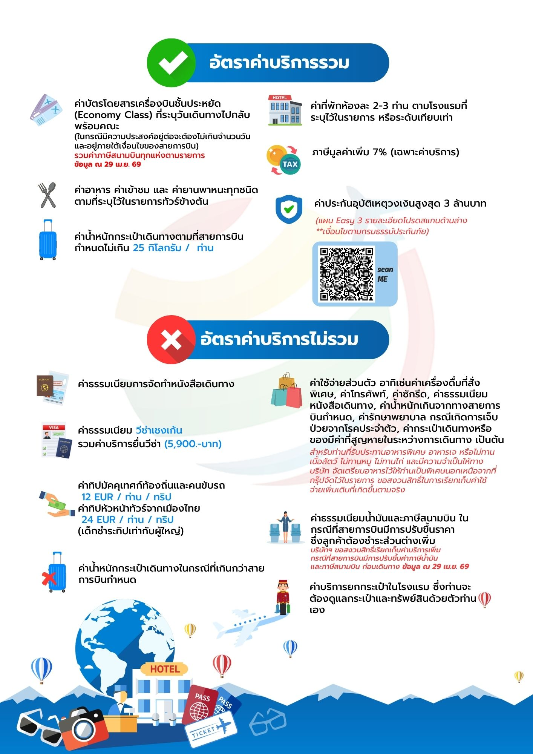

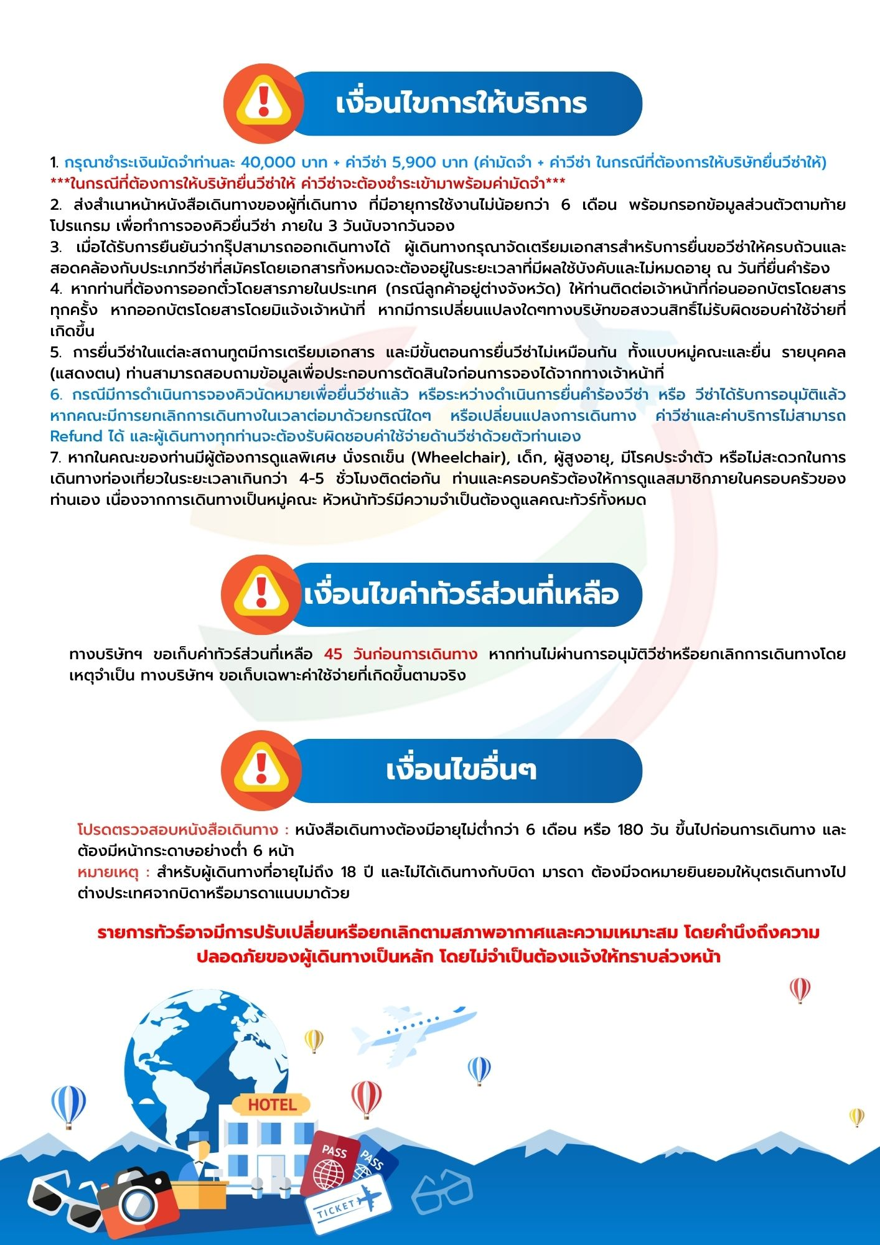

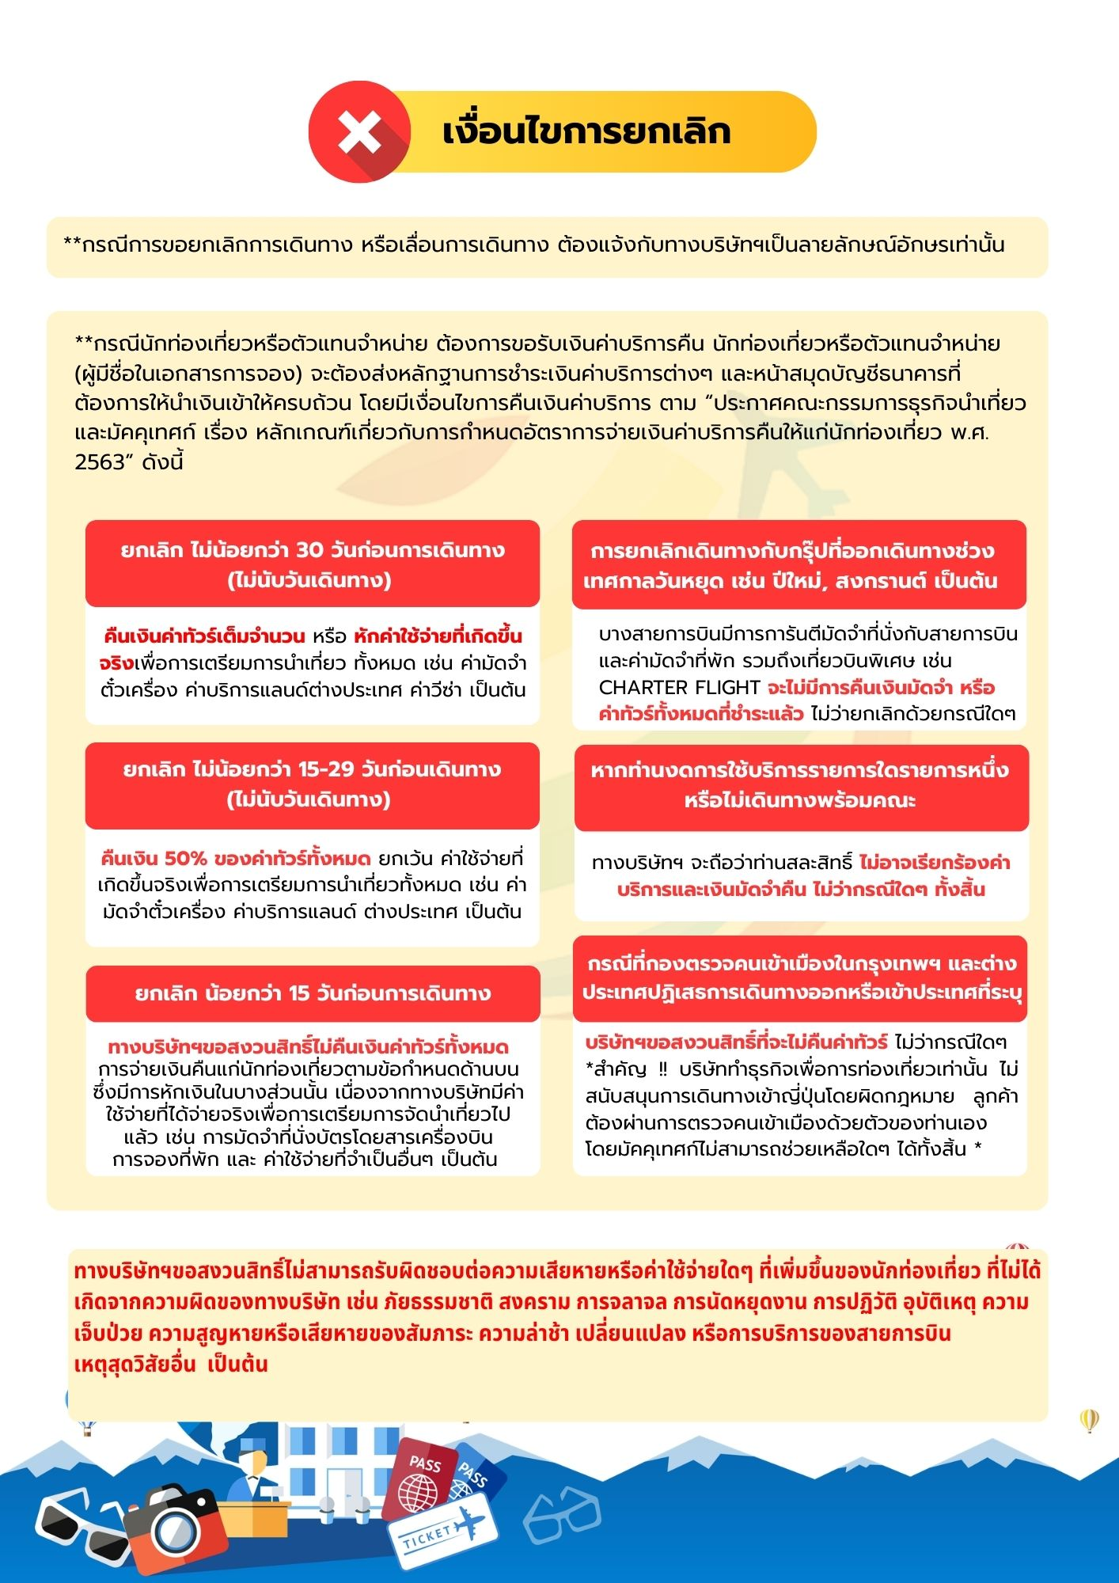





เอกสารประกอบการขอวีซ่าเชงเก้น (ฝรั่งเศส)
ใช้เวลาทำการอนุมัติวีซ่านับจากวันยื่นประมาณ 15 วันทำการ
ยื่นวีซ่าแสดงตนที่ศูนย์ยื่นวีซ่า TLS Contact
เอกสารกรุณาเตรียม 1 ชุด ยกเว้น เอกสารที่ออกจากทางราชการและทางธนาคารขอเป็นตัวจริง 1 ชุด และสำเนา 1 ชุด
ในระหว่างยื่นวีซ่าเข้าสถานทูตแล้ว ไม่สามารถดึงเล่มออกมาก่อนได้
**หากท่านเคยโดนปฏิเสธการขอวีซ่ามาก่อน กรุณาแจ้งเจ้าหน้าที่ทัวร์ให้รับทราบตั้งแต่ที่ท่านทำการจองทัวร์เข้ามา เพื่อทำการแก้ไขในการขอวีซ่าในครั้งนี้ มิฉะนั้นหากท่านไม่แจ้งให้ทราบ อาจจะมีผลเสียต่อการขอวีซ่าของท่านในครั้งนี้**
**ลูกค้ากรุณาอย่ายึดติดกับการยื่นขอวีซ่าในอดีต
เพราะสถานทูตมีการเปลี่ยนแปลงกฎและเอกสารการยื่นอยู่เรื่อย ๆ**

- หนังสือเดินทางประเทศไทย (Thailand Passport) หนังสือเดินทาง ต้องมีหน้าเหลือสำหรับประทับวีซ่าอย่างน้อย 2 หน้า อายุการใช้งานเหลือไม่น้อยกว่า 6 เดือน นับจากวันเดินทางกลับ และหนังสือเดินทางจะต้องไม่ชำรุด (หนังสือเดินทางเล่มเก่า กรุณานำมาประกอบการยื่นวีซ่าด้วย)

***ในกรณีที่ถือพาสปอร์ต สัญชาติไทย แต่พำนักอยู่ต่างประเทศ, ทำงานอยู่ต่างประเทศ หรือนักเรียน นักศึกษาศึกษาอยู่ต่างประเทศ กรุณาแจ้งเจ้าหน้าที่ของทางบริษัทให้ทราบทันที เพราะการยื่นขอวีซ่าจะมีเงื่อนไข และ ข้อกำหนดของทางสถานทูตต้องการเพิ่มเติม และ บางสถานทูตอาจไม่สามารถยื่นขอวีซ่าในประเทศไทยได้ ข้อกำหนดนี้รวมไปถึงผู้เดินทางที่ถือพาสปอร์ตต่างชาติด้วย***

- รูปถ่าย รูปถ่ายสีหน้าตรงขนาด 3.5x4.5 CM. จำนวน 2 ใบ
***ใบหน้าสูง2.5- 3 CM.ขึ้นอยู่กับลักษณะใบหน้าของแต่ละบุคคล พื้นหลังขาวเท่านั้น ถ่ายไม่เกิน 6 เดือน รวบผม ให้เห็นหู เห็นคิ้ว ห้ามสวมแว่นตาหรือเครื่องประดับ ไม่ใส่คอนแทคเลนส์ รูปไม่เลอะหมึก.และไม่มีร่องรอยชำรุด***
ตัวอย่างรูป
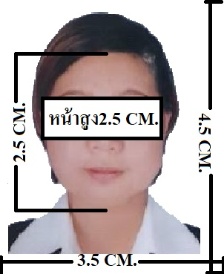
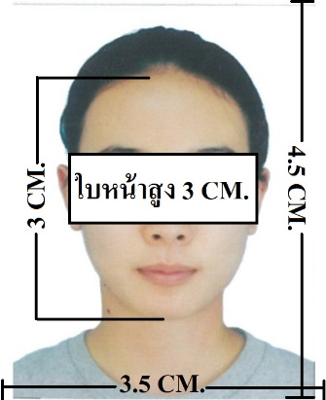

- หลักฐานการทำงาน
- เจ้าของกิจการ หนังสือรับรองการจดทะเบียน(DBD)ที่มีชื่อของผู้เดินทางเป็นกรรมการหรือหุ้นส่วน อายุไม่เกิน 3 เดือน หรือ สำเนาใบทะเบียนการค้า(พค.0403)
- กิจการไม่จดทะเบียน จดหมายชี้แจงการทำงาน พร้อมเอกสารประกอบ เช่น รูปถ่ายร้าน สัญญาเช่าที่ โฉนดที่ดิน เป็นตัน
- เป็นพนักงาน หนังสือรับรองการทำงาน จากบริษัทฯ ระบุตำแหน่ง, เงินเดือน, วันเริ่มทำงาน, วันลา
(ขอเป็นภาษาอังกฤษมีอายุ 1 เดือน ชื่อ-สกุลต้องตรงตามหน้าพาสปอร์ต ใช้คำว่า “TO WHOM IT MAY CONCERN” แทนชื่อสถานทูตที่ยื่น)
- นักเรียนหรือนักศึกษา ใช้หนังสือรับรองการเรียนที่ออกจากสถาบันที่กำลังศึกษาอยู่
(ขอเป็นภาษาอังกฤษมีอายุ 1 เดือน ชื่อ-สกุลต้องตรงตามหน้าพาสปอร์ตใช้คำว่า “TO WHOM IT MAY CONCERN” แทนชื่อสถานทูตที่ยื่น)

- หลักฐานการเงิน
- กรณีผู้เดินทางออกค่าใช้จ่ายเอง ใช้ Bank Statement บัญชีออมทรัพย์ธรรมดาของธนาคารทั่วไป ย้อนหลัง 3 เดือน ที่ออกจากทางธนาคารเท่านั้น (รบกวนลูกค้าทำรายการเดินบัญชี โดยการฝากหรือถอน ก่อน 1-2 วัน แล้ว ค่อยขอ Statement เพื่อให้อัพเดทไม่เกิน 15 วันหรืออยู่ในเดือนที่ยื่นวีซ่า
- กรณีผู้เดินทางไม่ได้ออกค่าใช้จ่ายเอง ใช้สำเนา Bank Statement บัญชีออมทรัพย์ย้อนหลัง 3 เดือน(ของผู้ที่ออกค่าใช้จ่าย)
- **Bank Statement จะต้องสะกดชื่อ-นามสกุลให้ตรงกับพาสปอร์ต แสดงเลขที่บัญชีครบทุกตัว และจะต้องมีแสดงทั้งหมดในทุก ๆ หน้า
- ***Bank Statement ของธนาคารกรุงเทพ ถ้าธนาคารออกมาเป็นรูปแบบที่เป็นตัวครึ่งกระดาษ A4 ไม่สามารถใช้ยื่นได้ รบกวนแจ้งธนาคารให้ออกเป็นรูปแบบฉบับเด็ม

**สถานทูตไม่รับพิจารณาบัญชีติดลบ บัญชีกระแสรายวัน
พันธบัตร ตราสารหนี้ กองทุน และสลากออมสิน**
- เอกสารส่วนตัว
- สำเนาทะเบียนบ้าน
- บัตรประชาชน
- สูติบัตร(กรณีเด็กอายุต่ำกว่า 18 ปี)
- ทะเบียนสมรส/ทะเบียนหย่า/มรณะบัตร(ถ้ามี)
- ใบเปลี่ยนชื่อ-นามสกุล (ถ้ามีการเปลี่ยน)
- กรณีเด็กอายุไม่ถึง 18 ปี ไม่ได้เดินทางไปต่างประเทศพร้อมบิดา มารดา
- หากเด็กเดินทางไปกับบิดา จะต้องมีหนังสือยินยอมจากมารดา จากอำเภอต้นสังกัด (โดยมารดาจะต้องคัดหนังสือยินยอมระบุให้บุตรเดินทางไปต่างประเทศกับบิดา)พร้อมแนบสำเนาบัตรประชาชนหรือหน้าพาสปอร์ตมารดามาด้วย
- หากเด็กเดินทางกับมารดา จะต้องมีหนังสือยินยอมจากบิดา จากอำเภอต้นสังกัด (โดยบิดาจะต้องคัดหนังสือยินยอมระบุให้บุตรเดินทางไปต่างประเทศกับมารดา) พร้อมแนบสำเนาบัตรประชาชนหรือหน้าพาสปอร์ตบิดามาด้วย
- หากเด็กไม่ได้เดินทางพร้อมกับบิดาและมารดา ทั้งบิดาและมารดาจะต้องคัดหนังสือระบุยินยอมให้บุตรเดินทางไปต่างประเทศกับใคร มีความสัมพันธ์เป็นอะไรกันกับเด็ก จากอำเภอต้นสังกัด พร้อมแนบสำเนาบัตรประชาชนหรือหน้าพาสปอร์ตบิดาและมารดา
- กรณีเด็กที่บิดา-มารดาหย่าร้าง จะต้องแนบสำเนาใบหย่า และมีการสลักหลังโดยมีรายละเอียดว่าฝ่ายใดเป็นผู้มีอำนาจปกครองบุตรแต่เพียงผู้เดียว
*** กรณีเด็กอายุต่ำกว่า 18 ปี บิดาและมารดาลงชื่อรับรองในแบบฟอร์มสมัครวีซ่า
เอกสารยื่นวีซ่าอาจมีการปรับเปลี่ยนและขออัพเดทเพิ่มเติมได้ทุกเวลา หากทางสถานทูตแจ้งขอเพิ่มเติม
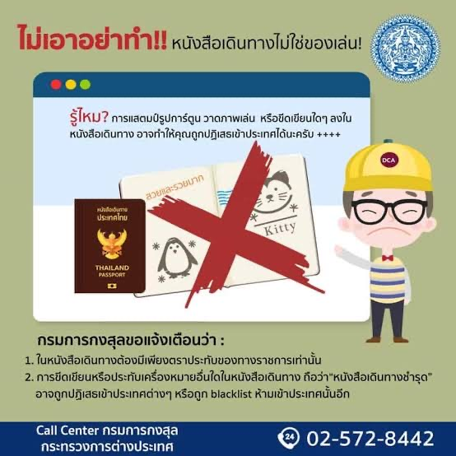

แบบฟอร์มสำหรับกรอกข้อมูลยื่นวีซ่าเชงเกนประเทศฝรั่งเศส
**หากท่านเคยโดนปฏิเสธการขอวีซ่ามาก่อน กรุณาแจ้งเจ้าหน้าที่ทัวร์ให้รับทราบตั้งแต่ที่ท่านทำการจองทัวร์เข้ามา เพื่อทำการแก้ไขในการขอวีซ่าในครั้งนี้ มิฉะนั้นหากท่านไม่แจ้งให้ทราบ อาจจะมีผลเสียต่อการขอวีซ่าของท่านในครั้งนี้**
(กรุณากรอกข้อมูลให้ครบถ้วนตามความเป็นจริง เนื่องจากทางเราจะใช้ข้อมูลนี้ในการจองคิวนัดหมายให้ท่านก่อนและไม่สามารถแก้ไขได้อีก เพราะฉะนั้นเอกสารที่ท่านส่งตามมาที่หลังจะต้องตรงกับข้อมูลที่ท่านกรอกให้มาเท่านั้น)

ชื่อ – นามสกุล ผู้เดินทาง [ภาษาไทย]…………………………………………………………………………...........

1. นามสกุล [ภาษาอังกฤษ]……………………………………………………….………………..……………...........
2. นามสกุลตอนเกิด [ภาษาอังกฤษ]……………………………………………………………………………...........
3. ชื่อตัว [ภาษาอังกฤษ]…………………………………………………………………………………………............
4. วัน /เดือน / ปี (ค.ศ.) เกิด……………………………………………………………………………………............
5. สถานที่เกิด (จังหวัด)…………………………………………………………………….……………………............
6. ประเทศที่เกิด……………………………………………………………………………….…………………..............
7. สัญชาติปัจจุบัน ................................สัญชาติโดยกำเนิด หากต่างจากปัจจุบัน………………………….
8. เพศ ชาย หญิง
9. สถานภาพ โสด แต่งงาน (จดทะเบียน) แต่งงาน (ไม่จดทะเบียน)
หย่า แยกกันอยู่ หม้าย (คู่สมรสเสียชีวิต)
อื่นๆ (โปรดระบุ)…………….
10. ในกรณีที่ผู้สมัครขอวีซ่าเป็นเด็ก อายุต่ำกว่า 18 ปีบริบูรณ์ ให้ใส่ชื่อ และที่อยู่ ผู้ปกครอง
……………………………………………………………………………………………………………………………………………………………………………………………………………………รหัสไปรษณีย์……….………..……………………………
11. ที่อยู่ปัจจุบันของผู้ขอวีซ่า
………………………………………………………………………………………………………….………………………
……………………………………………………………………………………รหัสไปรษณีย์……………..……………
E-MAIL (ต้องระบุ)............................................................................................
หมายเลขโทรศัพท์มือถือที่ติดต่อได้..................................................................
12. อาชีพปัจจุบัน (หากมีมากกว่า 1 อาชีพ ให้ระบุมาแค่งานเดียว และส่งเอกสารของงานที่กรอกนี้มาใช้ยื่นวีซ่า)
เจ้าของกิจการ (มีชื่อในใบจดทะเบียนเท่านั้น) ประกอบอาชีพอิสระ เกษียณอายุ บุคลากรทางการแพทย์ ตำรวจ ทหาร ครู พนักงานธนาคาร เกษตรกร
นักเรียน พนักงาน/ลูกจ้าง อื่นๆ(กรุณาระบุ) ........................................................

13. ชื่อบริษัทหรือร้านค้า และที่อยู่ หมายเลขโทรศัพท์ / สำหรับนักเรียน นักศึกษา กรุณากรอกชื่อ ที่อยู่ของสถาบันศึกษา (รบกวนกรอกชื่อบริษัท/องค์กรเป็นภาษาอังกฤษ สะกดให้ครบถ้วน)
ชื่อบริษัท/องค์กร ................................................................................................................
ที่อยู่ ………………………………………………………………………………………………………………………………
……………………………………………………………………………………รหัสไปรษณีย์………………………………
เบอร์โทรศัพท์ของที่ทำงาน...................................................... E-MAIL ที่ทำงาน ...........................................................
14. วีซ่าเชงเกนที่เคยได้รับในระยะเวลา 5 ปีที่ผ่านมา
ไม่เคย เคยได้ ใช้ได้ตั้งแต่วันที่..........................ถึงวันที่............................
15. เคยถูกพิมพ์ลายนิ้วมือเพื่อการขอวีซ่าเชงเก้นก่อนหน้านี้
ไม่เคย เคย (กรุณาระบุวันที่ หากทราบ)....................................................

**กรณีลูกค้าเคยมีวีซ่าเชงเก้น รบกวนท่านถ่ายสำเนาหน้าวีซ่าเชงเก้นตัวล่าสุดแนบมาด้วย**

16. ท่านเคยถูกปฏิเสธวีซ่าหรือไม่
ไม่เคย เคย (เหตุผลในการปฏิเสธ)................................................
17. ความรับผิดชอบค่าใช้จ่ายในการดำรงชีพระหว่างการเดินทางและพำนักอยู่ของผู้ร้องขอ
ตัวผู้ขอวีซ่าเอง มีผู้อื่นออกให้(ญาติ/บริษัท/องค์กร)
กรุณาระบุชื่อ ...................................................
สิ่งที่ช่วยในการดำรงชีพ …………………………………………………..…............
เงินสด สิ่งที่ช่วยในการดำรงชีพ
เช็คเดินทาง เงินสด
บัตรเครดิต ที่พักที่มีผู้จัดหาให้
ชำระค่าที่พักล่วงหน้าแล้ว ค่าใช้จ่ายทั้งหมดระหว่างพำนักมีผู้ออกให้
ชำระค่าพาหนะล่วงหน้าแล้ว ชำระค่าพาหนะล่วงหน้าแล้ว
อื่นๆ (โปรดระบุ) อื่นๆ (โปรดระบุ)

************************************************
หมายเหตุ การอนุมัติวีซ่าเป็นดุลพินิจของทางสถานทูต ทางบริษัทไม่มีส่วนเกี่ยวข้องใดๆทั้งสิ้น ทั้งนี้บริษัทเป็นเพียงตัวกลางและคอยบริการอำนวยความสะดวกให้แก่ผู้เดินทางเท่านั้น

